附件三
地理位置
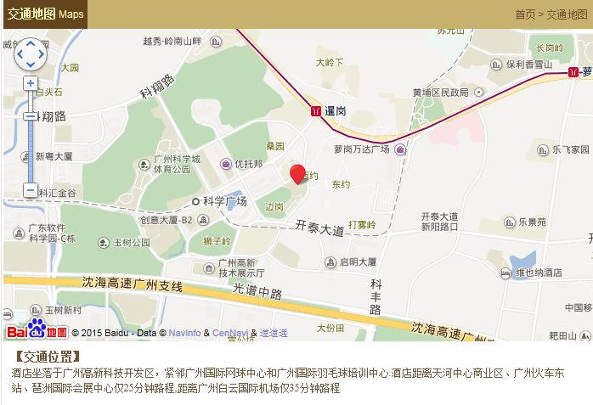
交通信息
①广州白云国际机场—广州保利假日酒店
- 乘坐机场快线（推荐）：乘坐机场快线8A线直达广州保利假日酒店站；
- 乘坐地铁：从机场南站乘坐3号线至燕塘站，换乘6号线至暹岗站后，出站步行约1.1公里可达会场位置；
- 乘坐出租车：全程45公里，约需140元。

②广州东站—广州保利假日酒店
- 乘坐地铁：从广州东站地铁站乘坐3号线至燕塘站，换乘6号线至暹岗站后，出站步行约1.1公里可达会场位置；
- 乘坐出租车：全程20.5公里，约需57元。

③广州火车站—广州保利假日酒店
- 乘坐地铁：从广州站地铁站乘坐5号线至区庄，换乘6号线至暹岗站后，出站步行约1.1公里可达会场位置；
- 乘坐快速公交：从广州站乘坐B2A至华景新城换成B4A到开泰大道（天泰二路口），再步行397米可达；
- 乘坐出租车：全程26公里，约需72元。

④广州南站站—广州保利假日酒店
- 乘坐地铁：从广州南站地铁站乘坐2号线至海珠广场站，换乘地铁6号线至暹岗站，出站步行约1.1公里可达会场位置；
- 乘坐出租车：全程41.5公里，约需120元可乘坐B2A至华景新城换成B4A到开泰大道（天泰二路口），再步行397米可达

